报告：

策略原理

实证结果

总结分析

策略原理：

1. 对股票池中所有股票计算其过去指定天数天收益
2. 对股票池中所有股票计算相应天数中收益的波动（方差）
3. 根据各股票收益/波动均值排序，取前五股票给出买入信号
4. 平均分配初始权重。总权重为1
5. 计算选中股票的协方差，由协方差，初始权重以及事前杠杆（目标波动率除以实际波动率）计算组合波动率。目标波动率除以组合波动率得到组合杠杆。
6. 使用组合杠杆乘以事前杠杆得到事后杠杆。
7. 最终权重等于初始权重乘以事后杠杆后归一化。

实证结果：

回测规则：一共测试六次

第一次测试：指定天数：过去20，40，60天

第二次测试：指定天数：一个月前过去20，40，60天

第三次测试：指定天数：过去20，40，60，80，100，120天

第四次测试：指定天数：一个月前过去20，40，60，80，100，120天

第五次测试：指定天数：过去20，60，120，240天

第六次测试：指定天数：一个月前过去20，60，120，240天

第七次测试：指定天数：一个月前过去40，60，80，100，120，140，160，180，200，220天

回测时间：从2006-12-21到 2017-12-29

备选股票池：801010-801230，801710-801790，801880，801890

换仓频率：按周

股票支数：34

目标波动率0.05

协方差计算周期：（一个月前）60天

回测表现：

第一次测试：

Final NetValue: 2.30488158084

Annualized Return Rate: 0.0769817488206

Annualized Volatility: 0.299950159916

Max Retreat: 0.650025324868

Sharpe Ratio: 0.256648467339

Calmar Ratio: 0.118428845578

Trade Count: 2625

Winrate: 0.541333333333

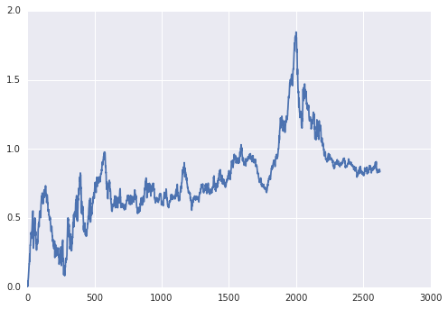累计收益

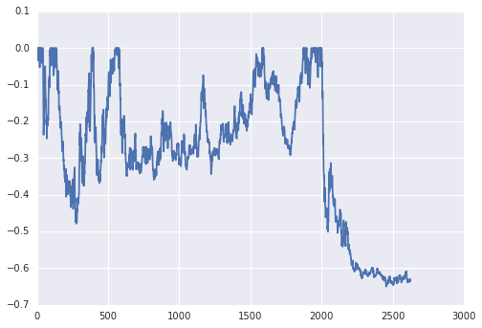回撤

第二次测试：

Final NetValue: 1.97975608356

Annualized Return Rate: 0.062963665742

Annualized Volatility: 0.300428243628

Max Retreat: 0.650762514839

Sharpe Ratio: 0.209579715215

Calmar Ratio: 0.0967536763508

Trade Count: 2625

Winrate: 0.540571428571

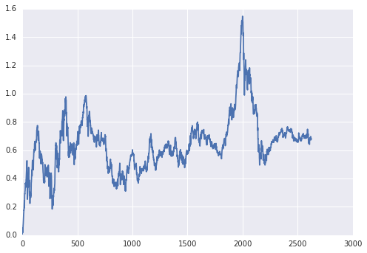累计收益

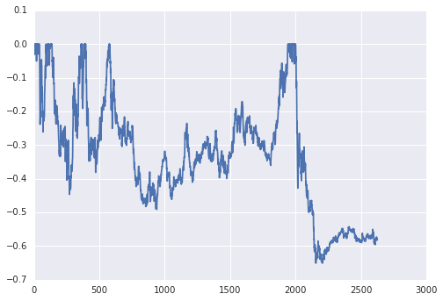回撤

第三次测试：

Final NetValue: 2.87416375999

Annualized Return Rate: 0.0973311799374

Annualized Volatility: 0.303533621804

Max Retreat: 0.602350470439

Sharpe Ratio: 0.320660292454

Calmar Ratio: 0.161585629487

Trade Count: 2625

Winrate: 0.538285714286

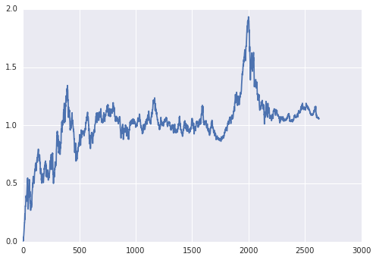累计收益

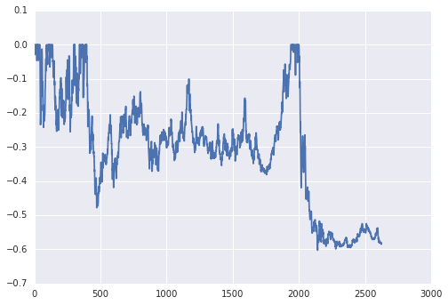回撤

第四次测试：

Final NetValue: 3.257084043

Annualized Return Rate: 0.108861494783

Annualized Volatility: 0.304301678936

Max Retreat: 0.517744509164

Sharpe Ratio: 0.357742011688

Calmar Ratio: 0.210261031948

Trade Count: 2625

Winrate: 0.541333333333

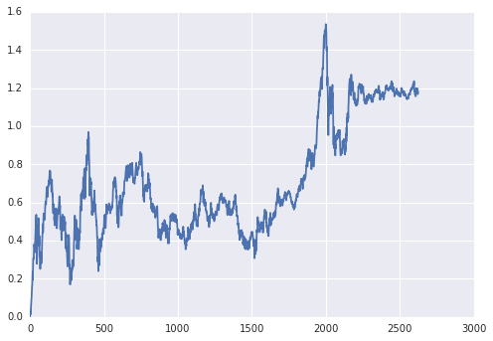累计收益

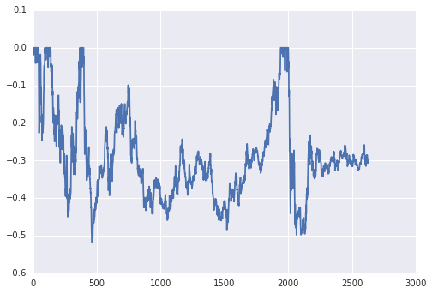回撤

第五册测试：

Final NetValue: 1.65322487489

Annualized Return Rate: 0.0463467198902

Annualized Volatility: 0.29904012585

Max Retreat: 0.662120190729

Sharpe Ratio: 0.154984953135

Calmar Ratio: 0.0699974423665

Trade Count: 2625

Winrate: 0.542857142857

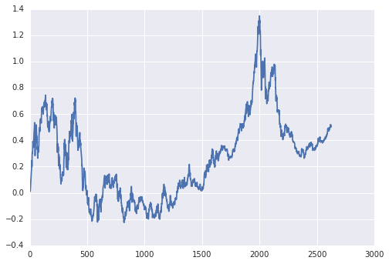 累计收益

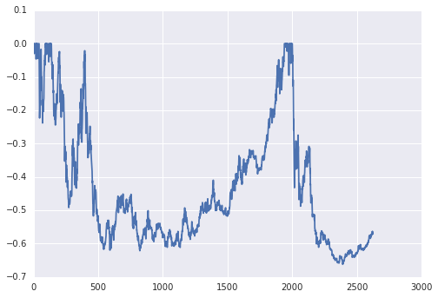回撤

第六次测试：

Final NetValue: 1.56841594856

Annualized Return Rate: 0.0414918136134

Annualized Volatility: 0.300249259616

Max Retreat: 0.727690450048

Sharpe Ratio: 0.138191227071

Calmar Ratio: 0.0570184940735

Trade Count: 2625

Winrate: 0.533714285714

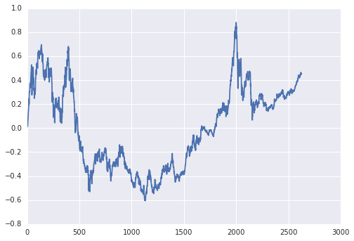累计收益

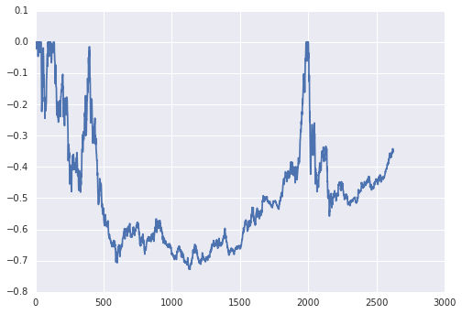回撤

第七次测试：

Final NetValue: 1.59283180677

Annualized Return Rate: 0.0429159059522

Annualized Volatility: 0.296662651722

Max Retreat: 0.651838745147

Sharpe Ratio: 0.144662314933

Calmar Ratio: 0.0658382249778

Trade Count: 2625

Winrate: 0.546666666667

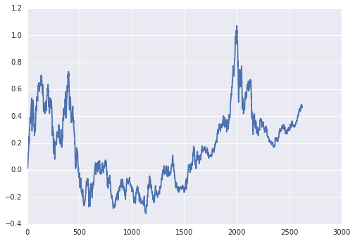 累计收益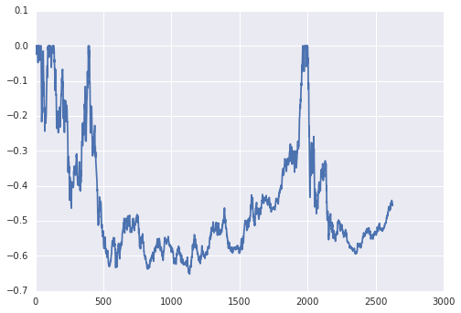回撤